**Educación Virtual · Primer Trimestre**

**Asignatura**: *Educación Física*

**Curso**: *3ro, 4to, 5to y6to*

**Propuesta de la semana**: hoy les traemos una propuesta diferente como para que empecemos a ponernos en movimiento. Que les parece si entrenamos al estilo TABATA/HIIT, por si no los conocen aún, son métodos de entrenamiento que consiste en trabajar 20” de alta intensidad x 10” de descanso y donde no solo trabajaremos la resistencia sino también un poco de fuerza.

Podemos realizarlo día de por medio.

Acá les dejamos los ejercicios a realizar y un video demostrativo. La propuesta es que lo puedan repetir 4 veces y entre los bloques descansen 2 minutos. ¡Estamos seguros de que lo van a lograr!

***Bloque:***

20” Push up (Flexiones de Brazo)

20” Jumping Yacks (Salto Naval)

20” Heel Touches (Toque Lateral de Talón)

20” Uneven Planks (Planck Push – Plancha con empuje) Aclaración: acá no nos olvidemos de ir variando el brazo que empuja.

20” Simple Squats (Sentadilla)

20” Mountain Climbers (Escalador Controlado) Aclaración: la rodilla se dirige al codo del mismo lado.

20” Lunges (Estocada alternando Pierna)

20” Standing Abs Twists (Codo y rodilla contrarias)

*Link:* <https://www.youtube.com/watch?v=aUYRVSNz_VY>

*Consejos útiles:*

Si tienen sus celulares a mano, bajen la aplicación TABATA, les va a ser de mucha ayuda para el control del tiempo, incluso en muchas de ellas pueden elegir la música que más les guste para la acción y aquella que prefieran para el descanso. Otra cosa y muy importante, si prestan atención, antes de iniciar la etapa de trabajo, la persona hace cuenta regresiva (TRHEE, TWO, ONE) y cuando finaliza e inicia el descanso, menciona la palabra STOP.

Si tiene dudas con los nombres y ejecución de los ejercicios pueden buscar en youtube.

¡Ahora si, a poner música, busquemos un lugar en la casa, inviten a quien esté con ustedes y empecemos a poner el cuerpo en sintonía con el movimiento!

Cualquier consulta, no duden en hacerla.

2) Recreativo: para que la mente también se ejercite, jugando también se aprende.

Te dejamos este acertijo para que puedas compartir y jugar en familia.

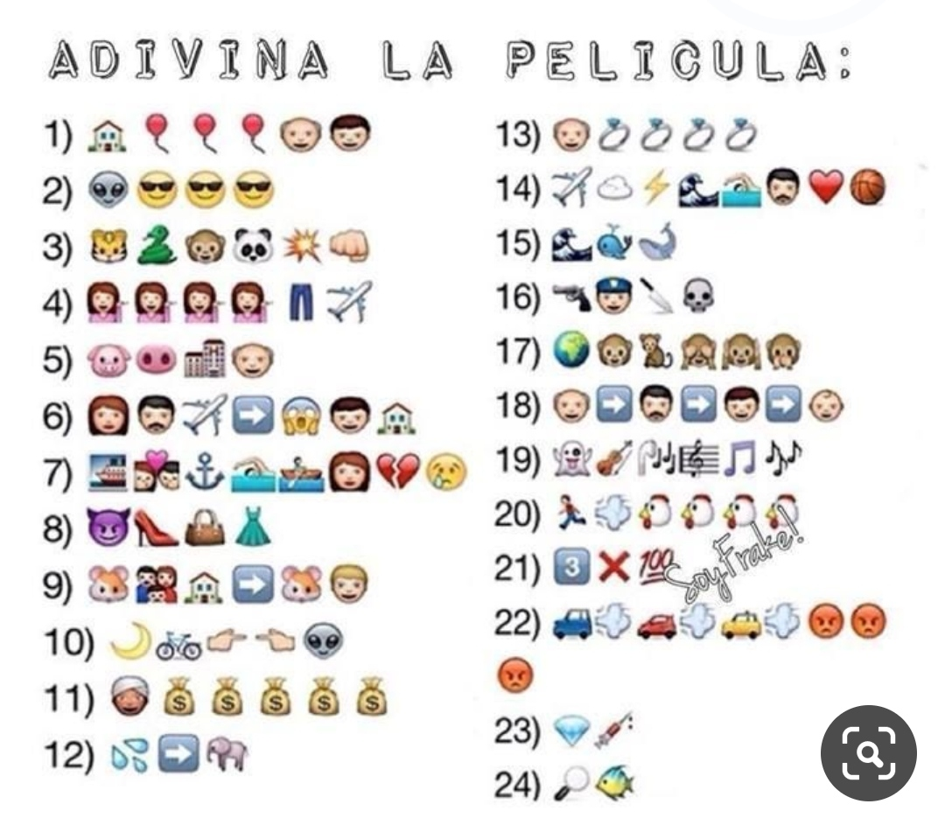

Para nuestros queridos alumnos/as de 3ro 4to, 5to y 6to años. Les enviamos estas actividades deportivas/ recreativas y esperamos que se estén cuidando ustedes y su familia.

#quedateencasa

SORONDO FERNANDO

VIGNOLO TERESITA